BÁO CÁO THỰC HÀNH LAP02

GIAO THỨC HTTP

Môn học: Nhập môn mạng máy tính

Lớp: IT005.M17.1

Họ tên: Nguyễn Mạnh Đức

MSSV: 20521196

1. **HTTP GET/reponse cơ bản**

1. Trình duyệt đang sử dụng phiên bản HTTP: 1.1

Phiên bản HTTP server đang sử dụng là: 1.1

1. Trình duyệt hỗ trợ những ngôn ngữ : English



1. Địa chỉ IP của máy tính là : 192.168.43.43

Địa chỉ IP của gaia.umass.edu là : 128.119.245.12

1. Mã trạng thái trả về từ server là: 200
2. Thời điểm file HTML thay đổi lần cuối tại server là : Sat, 09 Oct 2021 01:36:57 GMT
3. Server đã trả về cho trình duyệt 128 bytes nội dung
4. **HTTP GET/ response có điều kiện**
5. Xem xét nội dung HTTP GET đầu tiên, không thấy dòng “IF-MODIFIED-SINCE”

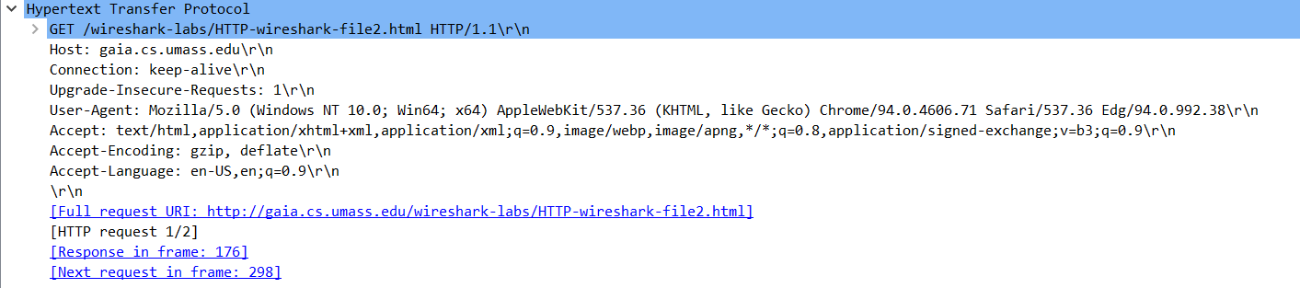

1. Xem nội dung phản hồi từ server, server thật sự trả về nội dung của file HTML.

Truy cập lần đầu tiên, nó trả về toàn bộ nội dung của HTML.

1. Xem nội dung của HTTP GET thứ 2, thấy dòng “IF-MODIFIED-SINCE”

Giá trị của “IF-MODIFIED-SINCE” là : Fri, 08 Oct 2021 05:59:01 GMT

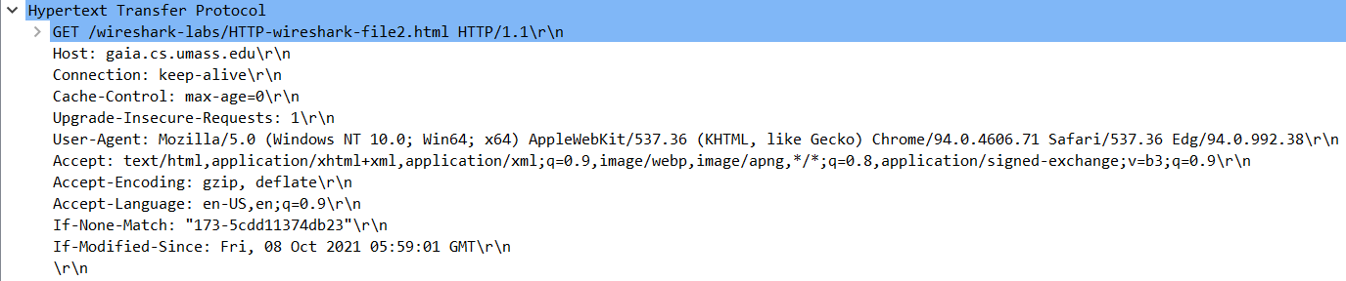

1. Mã trạng thái được trả về từ server tương ứng với HTTP GET thứ 2 là: 304

Ý nghĩa của nó là: mã phản hồi tới một If-Modified-Since hoặc If-None-Match header, nơi mà URL không được chỉnh sửa từ ngày cụ thể.

Server có không thật sự gửi về nội dung của file , vì truy cập lần 2 thì nó lưu trên cache

1. **Truy cập các trang dài**
2. Trình duyệt gửi 1 HTTP GET.

Dòng “THE BILL OF RIGHTS” được chứa trong gói tin phản hồi thứ 1

1. Gói tin phản hồi 390 ( thứ 4 ) chứa mã trạng thái và ý nghĩa của nó

1. Mã trạng thái HTTP response : 200 OK

Ý nghĩa : Trả về file HTML thành công

1. Cần 4 TCP segments để chứa hết HTTP response và nội dung của The Bill of Rights
2. **Văn bản HTML có chứa đối tượng**
3. Trình duyệt đã gửi 3 HTTP GET . Đến những địa chỉ IP là 128.119.245.12 , 178.79.137.164

1. Trình duyệt download các file hình ảnh này tuần tự .
2. **Chứng thực HTTP**
3. Mã trạng thái trong HTTP response tương ứng với HTTP GET đầu tiên là: 401

Ý nghĩa: Trang yêu cầu cần một tên sử dụng và một mật khẩu.

1. Trình duyệt gửi HTTP GET lần thứ 2 khi : đăng nhập thành công

Trường dữ liệu mới xuất hiện trong HTTP GET là: cache-control và Authorization



